请使用提供的1.31版本的项目源码
开发者可以将本Application部署至Atlas 200 DK上实现语音识别、情绪识别，识别出音频汉字，并结合学生情绪生成对应的智能笔记。
前提条件
部署此Sample前，需要准备好以下环境：
- 已完成MindStudio的安装，详细请参考Mind Studio安装指南《Ascend 310 Mind Studio工具安装指南》。
- 已完成Atlas 200 DK开发者板与Mind Studio的连接，交叉编译器的安装，SD卡的制作及基本信息的配置等，详细请参考Atlas 200 DK使用指南《Ascend 310 开发者板使用指导（Atlas 200 DK）》。
步骤一 软件准备
运行此Sample前，需要按照此章节获取源码包，并进行相关的环境配置。
- 获取源码包
在“1.31.0.0项目-mindstudio模式开发-终端方式运行”文件夹下载对应版本项目文件以Mind Studio安装用户下载至Mind Studio所在Ubuntu服务器的任意目录，例如代码存放路径为：/home/ascend/SOW
- 以Mind Studio安装用户登录Mind Studio所在Ubuntu服务器，并设置如下环境变量。
vim ~/.bashrc
执行如下命令在最后一行添加以下环境变量。
export tools_version=1.31.T15.B150
export DDK_HOME=/home/atlas/.mindstudio/huawei/ddk/1.31.T15.B150/ddk
export NPU_DEVICE_LIB=$DDK_HOME/../RC/host-aarch64_Ubuntu16.04.3/lib
export LD_LIBRARY_PATH=$DDK_HOME/lib/x86_64-linux-gcc5.4
export PATH=$PATH:$DDK_HOME/bin/x86_64-linux-gcc5.4/
- XXX为Mind Studio安装用户，/home/atlas/.mindstudio/huawei/ddk/1.31.*.*/为DDK默认安装路径。
- 如果此环境变量已经添加，则此步骤可跳过。
输入:wq!保存退出。
执行如下命令使环境变量生效。
source ~/.bashrc
----结束
步骤二 部署
将项目文件”1.31.0.0项目-mindstudio模式开发-终端方式运行”（建议传输压缩包）传输到atlas200DK端，存储在存储在开发板任意目录，例如
/home/HwHiAiUser/SOW"目录下。
- 依赖库安装
在atlas端安装所需要的依赖包，请参考“命令行运行依赖库安装”文档
- 音频收集：
本项目的音频输入提供两种方式：
- 通过板载麦克分实时录制教师授课语音，利用华为MindStdio平台实现，代码详见
atlas/mic/atlas_mic文件夹。
- 将录制好的音频直接作为输入，无需华为MindStdio平台参与，代码详见
atlas/mic/main.py。
(3)音频输入数据保存在atlas.mic/speech_voice文件夹中。
- 视频收集：
本项目通过Opencv获取网络摄像头视频，视频输入同样提供两种方式：
- 通过网络摄像头实时获取视频，进行情绪识别。
- 将录制好的水平直接作为输入，进行情绪识别。
上述两种方法详细代码详见atlas/emotion（mic）/main.py，读者可根据需求自行选择。
视频输入数据存储在altas/emotion/video文件夹中
- 运行
            - 转到项目文件下，运行run_noteapp.sh。Eg. bash run_noteapp.sh
            - 等待输出即可，输出文字保存在txt文本(mic/results)中
            - 最后将txt文本回传到主机端
scp txt文件路径 主机用户名@主机ip地址:主机端存储地址
Eg:scp /mic/results/asr_results.txt HwHiAiUser@192.168.1.2:/home/HwHiAiUser
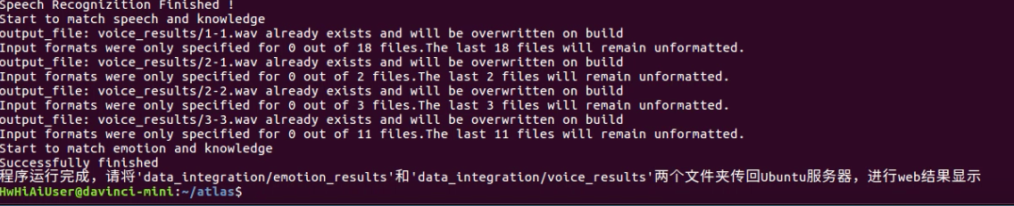
图 1-1 程序成功运行终端显示
步骤三 网页展示
在Ubuntu服务器中安装网页环境，具体步骤如下（文档目录altas/网页端/部署文档）：
- 安装nvm，即nodejs version manager：
curl -o- https://raw.githubusercontent.com/nvm-sh/nvm/v0.35.2/install.sh | bash
- 使用nvm安装最新版本的node.js：
nvm install node # "node" is an alias for the latest version
- 安装完成后，打开新的shell，运行node -v，如果出现版本号，即安装成功。
- 安装MongoDB，首先导入MongoDB的GPG key：
wget -qO - https://www.mongodb.org/static/pgp/server-4.2.asc | sudo apt-key add -
- 然后创建MongoDB的apt源配置文件:
echo "deb [ arch=amd64 ] https://repo.mongodb.org/apt/ubuntu xenial/mongodb-org/4.2 multiverse" | sudo tee /etc/apt/sources.list.d/mongodb-org-4.2.list
- 刷新apt的索引:
sudo apt-get update
- 安装MongoDB:
sudo apt-get install -y mongodb-org
- 启动MongoDB：
sudo service mongod start
- 查看MongoDB的状态:
sudo service mongod status
- 安装anconda，创建新的虚拟环境，并激活虚拟环境
conda creative -n hw python=3.7
conda activate hw
- 安装依赖：
conda install -c conda-forge poppler
pip install pdf2image
pip install flask
pip install pymongo
- 分别在两个激活的conda环境中运行huawei/文件下的server.py和static.py
- 在服务器浏览器中访问：
教师端：http://localhost:5500/huawei/teacher/
（本项目已完成整体匹配。因此读者无需重新编辑课件，可跳过此步，否则，可能导致结果匹配混乱。
教师姓名、工号均输入: 1，进入后，选择要上传的pdf课件。课件位置在huawei/tmp/演示课件.pdf。上传成功后，点击右上角，即可编辑课件。）
学生端：http://localhost:5500/huawei/student/
（学生姓名、学号可均输入：001，进入后，选择“你要观看的课程”，并选择“nUH-大学计算机基础”，该为实际匹配结果。然后，选择ppt中任意知识点听取对应授课音频。）
网页的操作请见项目效果视频：智能语音课堂笔记效果展示视频.mp4
补充说明 网络模型及公共代码库下载
相关代码下载
- 智能语音课堂笔记中使用的模型是经过转化后的适配Ascend 200DK芯片的模型，所有项目代码下载：链接:https://pan.baidu.com/s/1Pvqt4KtV4mvdlaheyVdnXw 密码:m73c。
- 其他依赖代码库下载，如表1-1所示。
                - 依赖代码库下载
模块名称 | 模块描述 | 下载地址
EZDVPP | 对DVPP接口进行了封装，提供对图片/视频的处理能力。 | https://gitee.com/Atlas200DK/sdk-ezdvpp/releases/1.2.0  下载后请保持文件夹名称为ezdvpp。
Presenter Agent | 与Presenter Server进行交互的API接口。 | https://gitee.com/Atlas200DK/sdk-presenter/releases/1.2.0  下载后请保持文件夹名称为presenteragent。
网络模型转换（pb_to_om）
- 在Mind Studio操作界面的顶部菜单栏中选择“Tool > Model Convert”，进入模型转换界面。
- 在弹出的Convert Model操作界面中，Model File与Weight File分别选择训练好的模型文件和权重文件。

本项目包括语音识别模型和情绪识别模型，详细模型转换方法如下所示：
一．语音识别模型转换
- Model Name填写为模型名称：test_model。
- Input Format选择NCHW。
- Input Node 默认不变
- Image Preprocess请设为off。
其他参数请保持默认值。
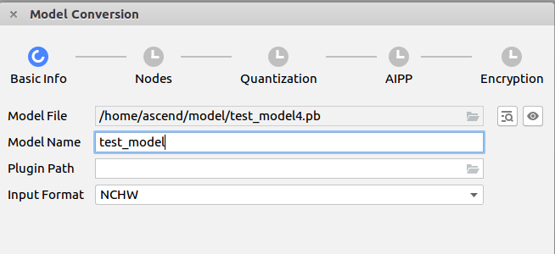 | 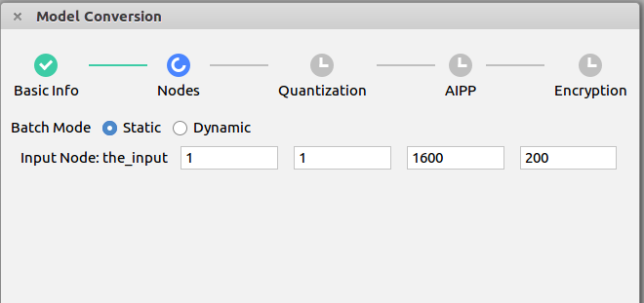 |  | 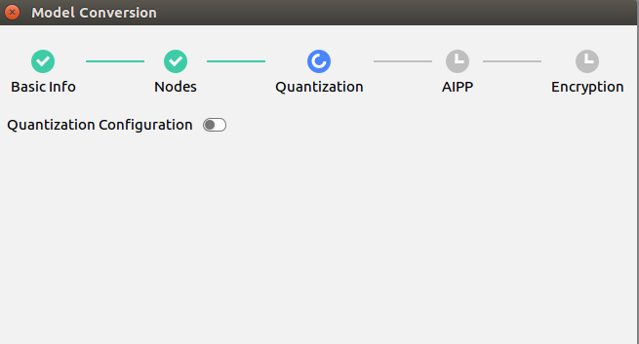
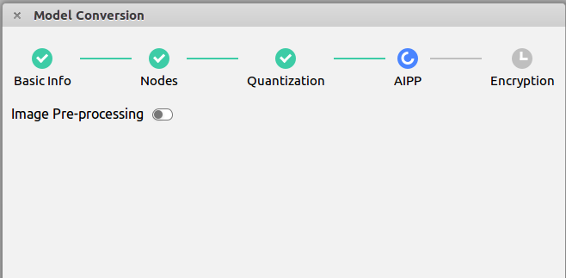 |  | 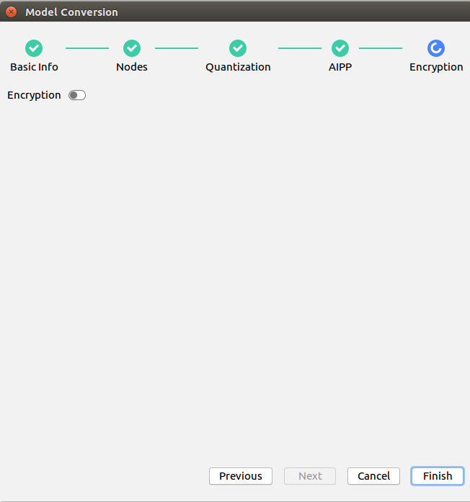
1.7 语音识别模型转换配置
点击右下角OK进行模型转换，模型转换成功， 将模型重命名为test_model.om。

二．情绪识别模型转换
- Mode Name填写为模型名称：emoton_model_test
- nput Format选择NCHW。
- Input Node 为1，1，48，48
- Image Preprocess请设为on
- Image Preprocess Mode 选择Static
- Input Image Format选择RGB888_U8
- Input Image Size设置为48，48
- Image Format Conversion 设置为on
- Model Image Format选择Gray
其他配置选择默认

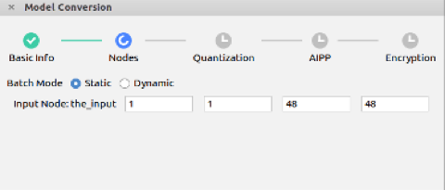 | 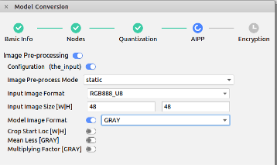
1.8 情绪识别模型转换配置

